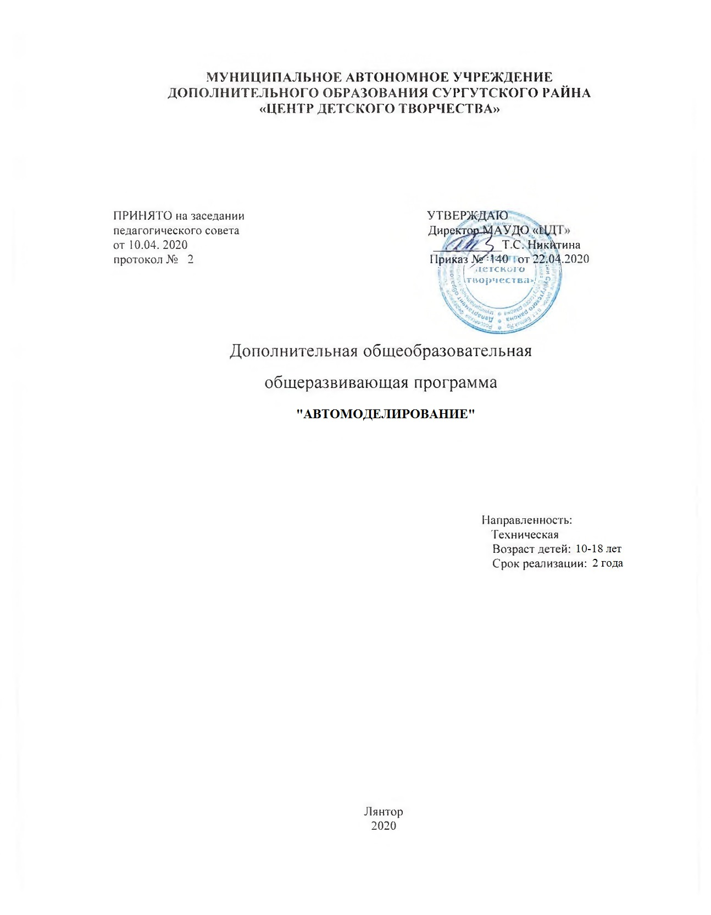

Паспорт программы
Название образовательной программы | Автомоделирование
Направленность программы | Техническая
Вид программы | Общеразвивающая, модульная
Ф.И.О. составителя программы | Кот Анатолий Иванович, педагог дополнительного образования. Образование – высшее педагогическое, квалификационная категория- высшая, пройдены курсы повышения квалификации в 2019 году
Сроки реализации | 2 года
Количество часов по программе | 336 часов (168 часов в год)
Год разработки | 2020
Территория | ХМАО-Югра, Сургутский район, г.Лянтор
Юридический адрес учреждения | Российская Федерация, Тюменская область, Ханты-Мансийский автономный округ-Югра, 628433, Сургутский район, г.п. Белый Яр,  ул. Лесная, 8б
Контакты | Телефон: 8 (3462) 74-56-01, 8 (3462) 74-86-30  е-mail: rcdt61@mail.ru
Содержание по модулям | Модуль I. Автомобиль: вчера, сегодня, завтра-68 ч. Образовательная задача модуля – создание организационных и содержательных условий, обеспечивающих развитие интереса у обучающихся к истории и перспективам развития мирового и отечественного автомобилестроения, развитие наглядно-образного и пространственного мышления.  Модуль II. Создаем свою модель автомобиля-100 ч. Образовательная задача модуля - овладение обучающимися навыками работы с техническими рисунками, схемами, чертежами и получение практического опыта технического моделирования, конструирования и дизайна автомобиля.  Модуль III: Моделирование- 68ч. По окончании модуля обучающиеся научаться распределять все механизмы и агрегаты автомобиля по его основным частям и функциям.  Модуль IV: Конструирование-100ч. По окончании модуля обучающиеся познакомятся с основными видами работ по техническому обслуживанию и ремонту автомобиля.
Аннотация | Занятия техническим творчеством имеют огромное значение в раскрытии творческих способностей подростка. Они способствуют развитию у обучающихся интереса к науке, технике, исследованиям, помогают сознательному выбору будущей профессии. Знания, полученные на занятиях в объединении, непосредственно влияют на учебный процесс, способствуют углубленному изучению школьного материала по физике, химии, технологии. Значимость программы заключается в том, что она объединяет в себе изучение истории и перспектив развития мирового и отечественного автомобилестроения, общего устройства автомобиля и предусматривает получение практического опыта технического моделирования и конструирования автомобиля. Педагогический процесс строится на учебно-игровой основе. Во время занятий моделируются различные социальные и производственные ситуации.
Цель | Содействовать формированию универсальных инженерных компетенций через проектирование и конструирование автомоделей.
Задачи | Задачи:  - познакомить обучающихся с историей возникновения автомобиля и перспективами развития мирового и отечественного автомобилестроения, с общим устройством современного автомобиля;  - развить интерес к отечественной автомобильной промышленности и техническому творчеству;  - научить обучающихся пользоваться простыми чертёжными инструментами и применять ручной столярный и слесарный инструмент при изготовлении моделей автомобиля или его агрегатов;  - сформировать практический опыт технического моделирования и конструирования автомобиля;  - сформировать у обучающихся такие личностные качества как усидчивость, настойчивость, трудолюбие;  - воспитать эстетический вкус у обучающихся путем ознакомления с основами технического дизайна
Документы, послужившие основанием для разработки проекта | - Конституция Российской Федерации.  - Конвенция о правах ребенка.  - Федеральный закон № 273-ФЗ от 21.12.2012 года «Об образовании Российской Федерации».  - Приказ Министерства просвещения РФ от 09 ноября 2018 г. №196 «Об утверждении Порядка организации и осуществления образовательной деятельности по дополнительным общеобразовательным программам».  - Концепция развития дополнительного образования и молодежной политики в Ханты-Мансийском автономном округе – Югре.  - Методические рекомендации по проектированию дополнительных общеобразовательных общеразвивающих программ (Минобрнауки РФ ФГАУ «ФИРО» г. Москва, 2015 г.).  - Постановление от 04.07.2014 г. № 41 «Об утверждении СанПиН 2.4.4.3172-14 (Санитарно-эпидемиологические требования к устройству, содержанию и организации режима работы образовательных организаций дополнительного образования детей)
Ожидаемые результаты освоения программы | Образовательные результаты:  - Получение начального политехнического образования (черчение, электромеханика, теория машин и механизмов, технология машиностроения, материаловедение), в рамках доступных для усвоения детьми среднего школьного возраста.  Предметные результаты:  - Овладение первоначальными навыками работы простым чертёжным инструментом (линейка, угольник, транспортир, циркуль, шаблон), ручным столярным и слесарным инструментом.  Компетентностные результаты:  - Конструкторские, дизайнерские и логические способности, умение проектировать, моделировать и конструировать.
Образовательный продукт | Выставка готовых изделий
Условия реализации программы (оборудование, инвентарь, специальные помещения, ИКТ и др.) | Техническое обеспечение.  Для очных занятий:  Средства обучения:  - Учебный кабинет  - Рабочее место обучающегося.  - Демонстрационное оборудование (экран, проектор, компьютер)  - Доска.  - Доступ к сети Интернет.  - Наглядные пособия.  - Мультимедийные презентации.  Для заочных, дистанционных занятий и самообучения: Персональный компьютер. Операционная система Windows. Установленный браузер. Доступ в интернет.
Возможные риски и пути их преодоления при дистанционном обучении | Риски программы | Пути преодоления
 | Отсутствие персонального компьютера у обучающихся для занятий в онлайн – режиме, просмотра видеоуроков. | Функция скачивания пройденного материал для просмотра на флешкарте, через телевизор, функция печати подробного описания урока для обучающегося.
 | Отсутствие или дефицит знаний пользования ПК у обучающихся, следовательно - проблема с выполнением задания. | Создание подробных видеоинструкций, изложенных простым, доступным языком. Сетевое взаимодействие с другими курсами по обучению навыкам работы с ПК.
Возраст обучающихся | 10-18 лет
Количество обучающихся по программе | 10-15 человек в группе

Пояснительная записка
Актуальность программы обусловлена постоянным развитием в Сургутском районе сети дорог, резким ростом количества транспорта, которые породили целый ряд проблем. Статистические данные показывают, что почти каждый третий житель района становится водителем. Все они ежедневно сталкиваются с проблемами, причины которых кроются в незнании устройства современного автомобиля. С целью удовлетворения интереса к автомобильному транспорту разработана модульная дополнительная общеобразовательная программа «Автомоделирование». Для получения обучающимися более полного представления об устройстве автомобиля, в программу включено 4 модуля: «Автомобиль: вчера, сегодня, завтра» и «Создаем свою модель автомобиля», «Моделирование», «Конструирование». Помимо сведений об общем устройстве автомобиля, истории его возникновения, обучающиеся получают опыт технического моделирования и конструирования, развивают свои таланты в творческой работе, ведь каждый обучающийся работает над собственной, уникальной моделью автомобиля.
Кроме того, актуальность программы определяется высоким запросом со стороны детей и их родителей на программы технического направления. Занятия по программе развивают интерес подрастающего поколения к технике, создают благоприятные условия для самовыражения, помогают активному поиску своего дела в жизни. Навыки конструирования, ремонта и обслуживания авто-техники и знание правил техники безопасности обязательно пригодятся молодому поколению в дальнейшем. Увлечение авто-техникой, также, помогает оградить подростков от асоциальных явлений в повседневной жизни.
Данная программа разработана на основании законодательных и нормативно-правовых документов:
- Конституция Российской Федерации.
- Конвенция о правах ребенка.
- Федеральный закон № 273-ФЗ от 21.12.2012 года «Об образовании Российской Федерации».
- Приказ Министерства просвещения РФ от 09 ноября 2018 г. №196 «Об утверждении Порядка организации и осуществления образовательной деятельности по дополнительным общеобразовательным программам».
- Концепция развития дополнительного образования и молодежной политики в Ханты-Мансийском автономном округе – Югре.
- Методические рекомендации по проектированию дополнительных общеобразовательных общеразвивающих программ (Минобрнауки РФ ФГАУ «ФИРО» г. Москва, 2015 г.)
- Постановление от 04.07.2014 г. № 41 «Об утверждении СанПиН 2.4.4.3172-14 (Санитарно-эпидемиологические требования к устройству, содержанию и организации режима работы образовательных организаций дополнительного образования детей)
Занятия техническим творчеством имеют огромное значение в раскрытии творческих способностей подростка. Они способствуют развитию у обучающихся интереса к науке, технике, исследованиям, помогают сознательному выбору будущей профессии. Знания, полученные на занятиях в объединении, непосредственно влияют на учебный процесс, способствуют углубленному изучению школьного материала по физике, химии, технологии. Значимость программы заключается в том, что она объединяет в себе изучение истории и перспектив развития мирового и отечественного автомобилестроения, общего устройства автомобиля и предусматривает получение практического опыта технического моделирования и конструирования автомобиля. Педагогический процесс строится на учебно-игровой основе. Во время занятий моделируются различные социальные и производственные ситуации.
Отличительные особенности программы заключаются в широком использовании на занятиях практических работ, профессиональных проб. У обучающихся есть возможность проводить техническое обслуживание и ремонт автомобиля непосредственно на действующих моделях.
Направленность программы –техническая. По уровню освоения данная программа является общеразвивающей.
Новизной программы является развитие технических навыков и умений и комплексный подход к подготовке молодого человека к жизни.
Педагогическая целесообразность программы заключается в том, что в ходе ее реализации формируются учебно-познавательные компетенции. Кроме того, строгая последовательность тем в сочетании с индивидуальным подходом позволяет развить потенциальные возможности ребёнка.
Программа адресована обучающимся 10-18 лет и рассчитана на 2 года обучения -336 часов (84 учебных недели) – 168 часов в год, 4 часа в неделю. Занятия проводятся в следующем режиме: 9 месяцев- 2 раза в неделю по 2 академических часа (40 минут), 1 месяц -2 раза в неделю по 2,3 академических часа.
Цель программы:
Содействовать формированию универсальных инженерных компетенций через проектирование и конструирование автомоделей.
Задачи:
- познакомить обучающихся с историей возникновения автомобиля и перспективами развития мирового и отечественного автомобилестроения, с общим устройством современного автомобиля;
- развить интерес к отечественной автомобильной промышленности и техническому творчеству;
- научить обучающихся пользоваться простыми чертёжными инструментами и применять ручной столярный и слесарный инструмент при изготовлении моделей автомобиля или его агрегатов;
- сформировать практический опыт технического моделирования и конструирования автомобиля;
- сформировать у обучающихся такие личностные качества как усидчивость, настойчивость, трудолюбие;
- воспитать эстетический вкус у обучающихся путем ознакомления с основами технического дизайна.
Образовательные технологии
В соответствии с принципами обучения деятельности занятия с обучающимися строятся с использованием системно-деятельностного подхода. Обучающимся не только сообщаются готовые знания, но и организуется такая их деятельность, в процессе которой они сами делают открытия, узнают что-то новое и используют полученные знания и умения для решения жизненных задач.
Планируемые результаты:
Образовательные результаты:
Получение начального политехнического образования (черчение, электромеханика, теория машин и механизмов, технология машиностроения, материаловедение), в рамках доступных для усвоения детьми среднего школьного возраста.
Компетентностные результаты:
Конструкторские, дизайнерские и логические способности, умение проектировать, моделировать и конструировать.
Предметные результаты:
Овладение первоначальными навыками работы простым чертёжным инструментом (линейка, угольник, транспортир, циркуль, шаблон), ручным столярным и слесарным инструментом.
К концу освоения первого модуля дети овладевают знаниями:
- о правилах безопасности труда, производственной санитарии, пожарной безопасности и внутреннего распорядка;
- об истории возникновения автомобиля и перспективах развития мирового и отечественного автомобилестроения;
- об общем устройстве современного автомобиля;
- об основах проектирования.
К концу освоения первого модуля дети погружаются в практики и:
- дают оценку состояния современного мирового и отечественного автомобилестроения и выявляют перспективы развития российского автопрома;
- разрабатывают и защищают перспективный план развития одного из отечественных автомобильных заводов («ВАЗ», «ГАЗ»);
- распределяют все механизмы и агрегаты автомобиля по его основным частям и функциям;
- разрабатывают проект собственной модели автомобиля.
К концу освоения второго модуля дети овладевают знаниями:
- об основных понятиях графики, графического изображения (чертёж, эскиз, технический рисунок);
- о способах разметки по шаблону и чертежу;
- о физико-механических, технологических, энергетических, экологических свойствах материалов;
- о назначении и устройстве приборов, станков и электрооборудования;
- о способах и приемах работы с картоном, деревом, металлом и пластиком;
- о технологических процессах изготовления изделий;
- об основах технического дизайна;
- о способах экономного расходования материалов, бережном обращении с инструментами, оборудованием и приспособлениями.
К концу освоения второго модуля дети погружаются в практики и:
- рационально организуют рабочее место;
- соблюдают правила техники безопасности;
- умеют читать и выполнять чертежи, эскизы, технические рисунки;
- производят разметку заготовки по шаблону и чертежу;
- применяют ручной столярный и слесарный инструмент по назначению, производят его наладку.
- используют станочное оборудование в процессе изготовления изделия;
- выполняют простейшие столярные и слесарные операции;
- производят отделку изделий с учётом дизайна;
- бережно обращаются с оборудованием, приспособлениями и инструментами.
К концу освоения третьего модуля дети овладевают знаниями:
- основные свойства материалов для моделирования;
- простейшие правила организации рабочего места;
- принципы и технологию постройки плоских и объёмных моделей из бумаги и картона, способы применения шаблонов;
- названия основных деталей и частей техники;
- необходимые правила техники безопасности в процессе всех этапов конструирования.
К концу освоения третьего модуля дети погружаются в практики и выполняют:
- самостоятельно построить модель из бумаги и картона по шаблону;
- определять основные части изготовляемых моделей и правильно произносить их названия;
- работать простейшими ручным инструментом;
- окрашивать модель кистью.
К концу освоения четвертого модуля дети овладевают знаниями:
- основные свойства материалов для моделирования;
- простейшие правила организации рабочего места;
- принципы и технологию постройки простых объёмных моделей из бумаги и картона, способы соединения деталей из бумаги и картона;
- названия основных деталей и частей техники.
- основы проектной деятельности.
К концу освоения четвертого модуля дети погружаются в практики и выполняют:
- самостоятельно построить простую модель из бумаги и картона;
- выполнять разметку несложных объектов на бумаге и картоне при помощи линейки и шаблонов;
- работать простейшими ручным инструментом;
- окрашивать детали модели и модель кистью;
- разбираться в чертежах, составлять эскизы будущих моделей.
- самостоятельно изготовить модель от начала до конца
Образовательные форматы:
Каждый модуль, как правило, включает в себя теоретическую часть, практические занятия и организационное мероприятие. В зависимости от поставленных задач, педагог использует на занятиях различные методы обучения (демонстративные, практические, словесные), чаще всего объединяя их. Наиболее результативными формами организации проведения теоретической части занятия является проблемная дискуссия, а практической – практикум по конструированию и моделированию.
Мониторинг обученности обучающегося производится в начале, середине и конце учебного года. Результативность образовательной деятельности определяется способностью обучающихся на каждом этапе расширять круг задач на основе использования полученной в ходе обучения информации, регулятивных и коммуникативных, а также познавательных УУД.
Формы подведения итогов реализации образовательной программы:
В систему определения результативности входит опрос, наблюдение, открытые и итоговые занятия, тестирование, конкурсы, презентации творческих работ, защита проектов в середине и в конце каждого этапа обучения.

Техническая платформа
Средства обучения:
  - Рабочее место обучающегося.
  - Демонстрационное оборудование (экран, проектор, компьютер)
  - Доска.
  - Доступ к сети Интернет.
  - Наглядные пособия.
  - Мультимедийные презентации.
Инструменты и расходные материалы
  - Карандаши
  - Ластик
  - Копировальная бумага
  - Линейка
  - Ножницы
  - Бумага
  - Клей
  - Паяльник с припоем и флюсом
  - Набор отверток
  - Набор слесарных инструментов
  - Ножовка по дереву
  - Ножовка по металлу
  - Резина для колес
  - Пластик
  - Чертежный инструмент
Учебно-методическое обеспечение:
- Карты по технологии изготовления деталей
- Карты по технологии сборки моделей
- Чертежи деталей кузовов моделей
- Подборки журналов автомодельной направленности
- Модели – образцы
- Комплект плакатов «Устройство автомобиля ВАЗ 2108-2109»
- Комплект плакатов «Устройство автомобиля Урал 4320»
- Дидактический материал (технологические карты).
- Методическая литература для педагога.
- Макеты деталей и механизмов автомобиля,
- Действующие механизмы и агрегаты автомобиля

ХАРАКТЕРИСТИКА ПЕДАГОГИЧЕСКОГО СОСТАВА
Педагог, реализующий дополнительную общеобразовательную общеразвивающую программу: Кот Анатолий Иванович, педагог дополнительного образования.
Стаж работы – 30 лет, образование – высшее педагогическое , квалификационная категория- высшая, пройдена переподготовка «Менеджмент в образовании, пройдено повышение квалификации в 2019 году.
Должностные обязанности в рамках реализации дополнительной общеобразовательной общеразвивающей программе:
- реализация дополнительной программы;
- разработка и внедрение в образовательный процесс новых дидактических разработок;
- побуждение обучающихся к самостоятельной работе, творческой деятельности;
- информационное сопровождение обучающихся при выполнении и защите творческих проектов.

УЧЕБНЫЙ ПЛАН
№ п/п | Название раздела | Количество часов |  |  | Формы аттестации, контроля
№ п/п | Название раздела | всего | теория | практика | Формы аттестации, контроля
Модуль 1. «Автомобиль: вчера, сегодня, завтра» |  | 68 | 26 | 42 | Опрос, тестирование, конкурсы, открытые теоретические и практические итоговые занятия
Модуль 2. «Создаем свою модель автомобиля» |  | 100 | 28 | 72
Модуль 3. «Моделирование» |  | 68 | 18 | 50
Модуль 4. «Конструирование» |  | 100 | 20 | 80
ИТОГО |  | 336 | 92 | 244

КАЛЕНДАРНЫЙ УЧЕБНЫЙ ГРАФИК (приложение)

Содержание по тематическим модулям
Модуль I: «Автомобиль: вчера, сегодня, завтра»
Образовательная задача модуля:
- Дать оценку состояния современного мирового и отечественного автомобилестроения и выявить перспективы развития российского автопрома.
- Распределить все механизмы и агрегаты автомобиля по его основным частям и функциям.
Учебная задача модуля:
- Разработать перспективный план развития на 5 лет для «ВАЗ» («ГАЗ»).
- Разработать проект собственной модели автомобиля.
Тематические рабочие группы и форматы:
Образовательная и учебная задачи модуля решаются в формате проектной сессии и заседания конструкторского бюро. Обучающиеся делятся на группы по защите перспективного плана развития «ВАЗ» и «ГАЗ» и работают индивидуально или в группах над созданием модели автомобиля.
Учебно-тематический план модуля
№ | Наименование раздела и темы | Количество часов
№ | Наименование раздела и темы | Всего | теория | практика
 | Модуль 1. «Автомобиль: вчера, сегодня, завтра» | 68 | 26 | 42
 | Первые автомобили. История возникновения автомобиля | 4 | 2 | 2
 | Автомобили мира. Германия. История создания автомобилей марки «Мерседес», «Ауди», «Фольксваген» | 4 | 2 | 2
 | Автомобили мира. США. История создания автомобилей марки «Форд», «Хаммер», «Лэндровер» | 4 | 2 | 2
 | История российского автопрома. История создания автомобилей марки «НАМИ», «АМО», «ЗИС» | 4 | 2 | 2
 | Современный российский автопром. Поговорим о безопасности. | 4 | 2 | 2
 | Топливо будущего. | 4 | 2 | 2
 | Модели будущего. | 4 | 2 | 2
 | Перспективы развития российского автопрома («ВАЗ», «ГАЗ») | 2 |  | 2
 | Общее устройство автомобиля. Основные узлы и агрегаты | 2 | 2
 | Типы двигателей. ДВС. Двигатели. | 2 | 1 | 1
 | Определение КПД двигателя | 2 | 1 | 1
 | Типы кузовов автомобилей. | 2 | 1 | 1
 | Аэродинамические характеристики автомобиля. | 2 |  | 2
 | Влияние типа кузова и клиренса автомобиля на его аэродинамику | 2 | 1 | 1
 | Трансмиссия автомобиля. Типы КПП. | 4 | 2 | 2
 | МКПП или АКПП | 2 |  | 2
 | Ходовая часть автомобиля. Назначение и устройство | 2 | 1 | 1
 | Подвеска автомобиля. | 2 | 1 | 1
 | Автомобиль будущего: какой он. Мой автомобиль будущего | 16 | 2 | 14

СОДЕРЖАНИЕ МОДУЛЯ
Модуль I. «Автомобиль: вчера, сегодня, завтра»
Тема 1. «Первые автомобили. История возникновения автомобиля»
Теория: Правила внутреннего распорядка и безопасной работы с инструментами, используемыми на занятиях. История возникновения автомобиля. Виртуальная экскурсия в прошлое. Формирование тематических групп.
Практика: Работа тематических групп. Составление хронологической таблицы истории создания первых автомобилей.
Тема 2. «Первые автомобили. История создания автомобилей марки «Мерседес», «Ауди», «Фольксваген»
Теория: История создания автомобилей марки «Мерседес», «Ауди», «Фольксваген». Формирование тематических групп.
Практика: Работа тематических групп. Составление хронологической таблицы истории создания первых автомобилей в Германии.

Тема 3. «Автомобили мира. США История создания автомобилей марки «Форд», «Хаммер», «Лэндровер»
Теория: История создания автомобилей марки «Форд», «Хаммер», «Лэндровер». Формирование тематических групп.
Практика: Работа тематических групп. Составление хронологической таблицы истории создания первых автомобилей в США.

Тема 4. «История российского автопрома . История создания автомобилей марки «НАМИ», «АМО», «ЗИС»
Теория: История создания автомобилей марки «НАМИ», «АМО», «ЗИС». Формирование тематических групп.
Практика: Работа тематических групп. Составление хронологической таблицы истории создания первых автомобилей в России.

Тема 5. «Современный российский автопром . Поговорим о безопасности»
Теория: Современные требования к безопасности автомобиля. Формирование экспертных групп научного общества РАИ (Российских Автомобильных Инженеров). Определение повестки заседания.
Практика: Заседание экспертного совета общества РАИ. Составление концепции безопасного автомобиля для российских дорог.

Тема 6. «Топливо будущего»
Теория: Виды автомобильного топлива. Современные тенденции в производстве автомобильных топлив. Формирование экспертных групп научного общества РАИ (Российских Автомобильных Инженеров). Определение повестки заседания.
Практика: Заседание экспертного совета общества РАИ. Составление перспективного плана внедрения экологически чистого вида топлива в России.

Тема 7. «Модели будущего»
Теория: Формирование экспертных групп научного общества РАИ (Российских Автомобильных Инженеров). Определение повестки заседания.
Практика: Заседание экспертного совета общества РАИ. Составление концепции автомобиля будущего.

Тема 8. «Перспективы развития российского автопрома («ВАЗ», «ГАЗ»)
Теория: Формирование экспертных групп научного общества РАИ (Российских Автомобильных Инженеров). Основы проектирования.
Практика: Проектная сессия. Защита проектов.

Тема 9. «Общее устройство автомобиля Основные узлы и агрегаты»
Теория: Виртуальная экскурсия по автомобилю. Общее устройство, назначение и расположение основных агрегатов и узлов автомобилей.
Практика: Работа тематических групп. Основы конструирования и компоновки автомобиля.

Тема 10. «Типы двигателей. ДВС. Двигатели»
Теория: Формирование тематических групп. Назначение двигателя. Классификация двигателей. Общее устройство двигателя внутреннего сгорания.
Практика: Работа тематических групп. Двигатель Стирлинга. Двигатель Ванкеля. Составление сравнительной характеристики.

Тема 11. «Определение КПД двигателя»
Теория: Основные параметры двигателя. Рабочий цикл четырехтактного двигателя. Понятие о мощности двигателя. Влияние типа топлива на мощность ДВС. Формирование тематических групп.
Практика: Работа тематических групп. Составление технологических карт по определению КПД двигателя.

Тема 12. «Кузов автомобиля, назначение, типы»
Теория: Назначение кузова автомобиля. Типы кузовов автомобиля. Формирование тематических групп.
Практика: Работа тематических групп. Составление схемы определения типа кузова автомобиля. Определение типа кузова автомобиля.

Тема 13. «Аэродинамические характеристики автомобиля»
Теория: Аэродинамические характеристики автомобиля. Формирование тематических групп.
Практика: Работа тематических групп. Составление схемы распределения аэродинамических сил, воздействующих на автомобиль.

Тема 14. «Влияние типа кузова и клиренса автомобиля на его аэродинамику»
Теория: Формирование экспертных групп научного общества РАИ (Российских Автомобильных Инженеров). Определение повестки заседания.
Практика: Заседание экспертного совета общества РАИ. Составление аналитической справки по результатам вычисления лобового сопротивления.

Тема 15. «Трансмиссия автомобиля. Типы КПП»
Теория: Назначение трансмиссии автомобиля. Схемы трансмиссии с одним и несколькими ведущими мостами. Составные части трансмиссии. Формирование тематических групп.
Практика: Работа тематических групп. Составление сравнительной аналитической справки о преимуществах и недостатках различных схем трансмиссии.

Тема 16. «МКПП или АКПП?»
Теория: Назначение коробки передач. Принципиальная схема устройства коробки передач. Типы коробок передач. Формирование экспертных групп научного общества РАИ (Российских Автомобильных Инженеров). Определение повестки заседания.
Практика: Заседание экспертного совета общества РАИ. Составление сравнительной аналитической справки о преимуществах и недостатках различных типов КПП.

Тема 17. «Ходовая часть автомобиля. Назначение и устройство»
Теория: Независимая подвеска передних колес и подвеска задних колес легкового автомобиля. Амортизаторы. Стабилизация управляемых колес. Развал и схождение передних колес. Влияние развала и схождения на безопасность движения, устойчивость, маневренность, накат автомобиля и износ шин. Формирование экспертных групп научного общества РАИ (Российских Автомобильных Инженеров). Определение повестки заседания.
Практика: Заседание экспертного совета общества РАИ. Составление сравнительной аналитической справки о преимуществах и недостатках различных типов подвески.

Тема 18. «Подвеска автомобиля. Какую выберу я?»
Теория: Преимущества и недостатки различных типов подвески.
Формирование тематических групп.
Практика: Работа тематических групп. Моделирование выбранной подвески автомобиля.

Тема 19. «Автомобиль будущего: какой он. Мой автомобиль будущего»
Теория: Обобщающее повторение. Формирование тематических групп.
Практика: Работа тематических групп. Моделирование собственной модели автомобиля в различных техниках по выбору обучающихся.

Методическое обеспечение: Ю. Мацкерле. Автомобиль сегодня и завтра. М. Машиностроение 1980; Шестопалов С.К. Устройство легковых автомобилей, часть 1, М, издательский центр «Академия», 2014. – 214 с.; Шестопалов С.К. Устройство легковых автомобилей, часть 2, М, издательский центр «Академия», 2014. – 214 с.; Чумаченко Ю.Т., Герасименко А.И., Рассанов Б.Б. – Автослесарь. Устройство, техническое обслуживание и ремонт автомобилей. Изд. 20-е – Ростов на Дону: Феникс, 2014. – 203 с.;
Дидактическое обеспечение: узлы, агрегаты грузового и легкового автомобиля, действующие модели систем автомобиля, верстак слесарный, таблицы, плакаты, тесты

Модуль II: «Создаем свою модель автомобиля»
Образовательная задача модуля:
- Самостоятельно изготовить модель транспортного средства простой конструкции.
Учебная задача модуля:
- Применить полученные теоретические знания и практические умения и навыки, как универсальные инженерные технологии изготовления технических объектов.
Тематические рабочие группы и форматы:
Образовательная и учебная задачи модуля решаются в формате итоговой выставки технического творчества с последующей защитой проектной модели. Обучающиеся работают индивидуально или в группах

Учебно-тематический план модуля
 | Наименование раздела и темы | Количество часов
 | Наименование раздела и темы | Всего | теория | практика
 | Модуль 2. «Создаем свою модель автомобиля» | 100 | 28 | 72
 | Основы проектирования и конструирования. Правила пользования чертёжными инструментами | 4 | 2 | 2
 | Понятие о шаблонах и чертежах | 4 | 2 | 2
 | Изготовление масштабной сетки | 6 | 2 | 4
 | Построение чертежа при помощи масштабной сетки | 4 | 2 | 2
 | Основы технического дизайна. Понятие технического дизайна | 8 | 2 | 6
 | Нанесение разметки | 10 | 2 | 8
 | Вычерчивание разверток узлов и деталей моделей | 10 | 2 | 8
 | Изготовление моделей из картона, дерева, металла и пластика | 6 | 2 | 4
 | Изготовление моделей | 40 | 10 | 30
 | Выставка работ | 2 |  | 2

СОДЕРЖАНИЕ МОДУЛЯ
Модуль II: «Создаем свою модель автомобиля»
Тема 1. «Основы проектирования и конструирования. Правила пользования чертёжными инструментами»
Теория: Правила при пользовании чертежным инструментом. Способы и приёмы построения параллельных и перпендикулярных линий с помощью двух угольников и линейки. Приёмы работы с циркулем и измерителем. Условные обозначения на графическом изображении такие, как линия невидимого контура, осевая или центровая линия, сплошная тонкая, (вспомогательная, размерная) линия, диаметр, радиус. Расширение и закрепление знаний об осевой симметрии, симметричных фигурах и деталях плоской формы. Увеличение и уменьшение изображений плоских деталей при помощи клеток разной площади.
Практика: Работа с чертежным инструментом с соблюдением правил безопасности. Изготовление из плотной бумаги и тонкого картона автомобилей с применением знаний об осевой симметрии, уменьшении и увеличении выкройки по клеткам.

Тема 2. Понятие о шаблонах и чертежах.
Теория: Основные понятия о линиях чертежа (линии видимого и невидимого контура, осевые, линии сгиба). Виды симметрии (осевая и центральная симметрия) Построение симметричных и зеркальных фигур на плоскости. Деление окружностей на равные части. Масштаб. Теоретический чертеж модели.
Практика: Применение условных обозначений чертежа и простановка размеров. Составление и чтение эскиза и простейшего чертежа. Работа с шаблонами, выкройками, развертками. Черчение основных видов линий.

Тема 3. «Изготовление масштабной сетки»
Теория. Этапы изготовление масштабной сетки
Практика: Изготовление масштабной сетки
Тема 4. «Построение чертежа при помощи масштабной сетки»
Теория. Этапы построения чертежа
Практика: Построение чертежа при помощи масштабной сетки

Тема 5. «Основы технического дизайна. Понятие технического дизайна»
Теория: Этапы создания моделей. Понятие о контуре, силуэте технического объекта, о геометрических фигурах, развёрстках, выкройках. Технология конструирования моделей из плоских геометрических фигур. Конструирование макетов и моделей из объемных деталей.
Практика: Вычерчивание чертежей. Копирование деталей. Изготовление деталей с помощью шаблонов. Изготовление деталей по шаблонам. Отделка деталей. Сборка деталей в изделие.

Тема 6. «Нанесение разметки»
Теория: Этапы нанесения разметки.
Практика: Нанесение разметки. Вычерчивание чертежей. Копирование деталей. Изготовление деталей с помощью шаблонов.

Тема 7. «Вычерчивание разверток узлов и деталей моделей»
Теория: Этапы вычерчивания разверток узлов и деталей моделей
Практика: Вычерчивание чертежей. Копирование деталей. Изготовление деталей с помощью шаблонов. Изготовление и подгонка плоских деталей модели. Сборка деталей моделей. Сравнение своей модели с моделью-образцом.

Тема 8. «Изготовление моделей из картона, дерева, металла и пластика»
Теория: Виды материалов: картон, фанера, древесина, пенопласт, пластик, жесть. Свойства материалов. Название и назначение инструментов, используемых в работе. Необходимый набор инструментов и материалов для изготовления моделей: ножовки, рубанки, ножи, лобзики, карандаши, линейки, клей, кисти, шило, ножницы, скрепки, булавки, наждачная бумага, напильники, краски, растворители, дырокол, кусачки, паяльник.
Практика: Регулировка инструментов, используемых в работе. Работа с инструментами с соблюдением правил безопасности.

Тема 9. «Способы и приемы работы с картоном, деревом, металлом и пластиком»
Теория: Технологии, применяемые при изготовлении корпусов и деталей моделей из бумаги. Правила сгибания и складывания. Способы увеличения и уменьшения размеров изображений плоских деталей моделей при помощи копировального аппарата. Различные способы сборки деталей модели. Виды «сухой» сборки деталей, её преимущества и недостатки. Разъёмные соединения. Очередность и правильность установки деталей модели. Правила техники безопасности при работе с режущим инструментом. Правила работы с картоном. Виды древесных материалов. Способы соединений материалов из ДСП, ДВП.
Практика: Изготовление корпуса модели по готовым шаблонам. Нанесение разметки контура модели на картон. Сборка изделия. Сборка макетов и моделей по образцу. Сборка макетов и моделей по рисунку- схеме. Изготовление моделей из пластика. Покраска и лакирование модели. Сборка макетов и моделей по собственному замыслу.

Тема 10. «Изготовление моделей»
Теория: Требования к выполнению работы. Способы и этапы выполнения работы.
Практика: Выбор работы. Составление плана будущего изделия, эскиза, подборка материала. Изготовление изделия. Эстетическое оформление изделия.

Тема 11. «Выставка работ»
Теория: Подведение итогов работы за год.
Практика: Подготовка работ к выставке. Составление каталога выставочных работ. Оформление выставочных экспозиций. Анализ выставочных работ. Демонстрация действующих моделей. Монтаж выставки. Демонтаж выставки.

Методическое обеспечение: С.К. Никулин. Детское техническое творчество и карьера. Дети, техника, творчество. N 3.2002; Начальное техническое моделирование. Учебная программа. 2008. Сост. И.А.Ермак; Цыбин В.С., Галашин В.А. «Легковые автомобили». М., 2013; Журнал «Моделист-конструктор»; Журнал «Юный техник»; Приложение к журналу «ЮТ» «Левша».

Модуль III: «Моделирование»
Образовательная задача модуля:
- исследовать систему технического обслуживания автомобилей.
Учебная задача модуля:
- применить полученные теоретические знания и практические умения и навыки, как универсальные инженерные технологии изготовления технических объектов
- развить наглядно-образное и логическое мышление
- развить умения Моделированиеской деятельности
Тематические рабочие группы и форматы:
Образовательная и учебная задачи модуля решаются в формате итоговой выставки технического творчества с последующей защитой проектной модели. Обучающиеся работают индивидуально или в группах
УЧЕБНО - ТЕМАТИЧЕСКИЙ ПЛАН.
№  п/п | Наименование темы | Количество часов
№  п/п | Наименование темы | Теория | Практика | Всего
 | Модуль 3: Моделирование | 68 | 22 | 44
 | Введение. Беседа «Значение техники в жизни человека». | 6 | 2 | 4
 | Основы безопасности труда. Графическая подготовка и конструирование. | 12 | 2 | 10
 | Автомоделирование. Общие понятия о машинах, механизмах, видах транспорта. | 12 | 2 | 10
 | Наземный транспорт. Легковые автомобили. | 22 | 10 | 12
 | Грузовые автомобили. | 12 | 2 | 10
 | Заключительное занятие.  Промежуточная аттестация учащихся. | 4 | 2 | 2

СОДЕРЖАНИЕ ПРОГРАММЫ
Тема 1. Введение.
Теория. Беседа «Значение техники в жизни человека».
Правила поведения и краткая беседа по ПДД. Планирование работы на год, демонстрация моделей.

Тема 2. Основы безопасности труда.
Теория. Графическая подготовка и конструирование.
Знакомство с инструментами, материалами, ТБ. Организация рабочего места.
Практика. Изготовление поделок на свободную тему из одного листа бумаги.

Тема 3. Автомоделирование.
Теория. Общие понятия о машинах, механизмах, видах транспорта.
Основные части автомобиля и его модели (двигатель, движитель, передающий механизм, механизм управления и контроля, рама). Знакомство с терминологией, применяемой в автомобилестроении.
Практика. . Работа над чертежами легковых автомобилей.

Тема 4. Наземный транспорт. Легковые автомобили.
Теория. Технология изготовления макетов и моделей автомобилей. Работа над чертежами.
Особенности изготовления колес. Элементы технической эстетики.
Практика. Изготовление моделей легковых автомобилей.
Задания: изготовление модели легкового автомобиля «Мерседес», «Тойота», Машина ВАЗ 2112, машина LADA PRIORA.

Тема 5. Грузовые автомобили.
Теория. Электронная презентация «Знакомьтесь: грузовой автомобиль!»
Изготовление простейших моделей грузовика, изготовление чертежа, сбор модели, оформление модели.
Практика. Изготовление простейших моделей грузовика.
Задания: Изготовление моделей грузового автомобиля «МАЗ», грузового автомобиля «БЕЛАЗ», автофургон DAF. Игры и соревнования с автомоделями.

Методическое обеспечение: Шестопалов С.К. Устройство легковых автомобилей, часть 1, М, издательский центр «Академия», 2014. – 214 с.; Шестопалов С.К. Устройство легковых автомобилей, часть 2, М, издательский центр «Академия», 2014. – 214 с.; Чумаченко Ю.Т., Герасименко А.И., Рассанов Б.Б. – Автослесарь. Устройство, техническое обслуживание и ремонт автомобилей. Изд. 20-е – Ростов на Дону: Феникс, 2014. – 203 с.; Семёнов И.Л. Под редакцией С.Ф. Зеленина, Учебник по устройству легкового автомобиля, - М., ООО «Мир Автокниг», 2013. – 240с.; Семёнов И.Л. Под редакцией С.Ф. Зеленина, Учебник по устройству легкового автомобиля, - М., ООО «Мир Автокниг», 2013. – 240 с.; Яковлев В.Ф. Учебник по устройству легкового автомобиля, - М, ООО «Третий Рим Капитал», 2014. – 205 с.

Модуль IV: Конструирование
Образовательная задача модуля:
- исследовать способы и последовательность ремонта автомобилей.
Учебная задача модуля:
- научится определять неисправности автомобиля, находить пути решения проблемы
Тематические рабочие группы и форматы:
Образовательная и учебная задачи модуля решаются в формате итоговой выставки технического творчества с последующей защитой проектной модели. Обучающиеся работают индивидуально или в группах
Учебно-тематический план

№ | Тема | Количество часов
№ | Тема | Всего | Теория | Практика
 | Модуль 4: Конструирование | 100 | 26 | 80
 | Введение. Беседа о конструировании | 4 | 2 | 2
 | Автобусы. | 14 | 2 | 12
 | Сельскохозяйственная техника. | 14 | 2 | 12
 | Специальные автомобили. | 12 | 2 | 10
 | Военная техника. | 24 | 10 | 14
 | Гоночные автомобили. | 28 | 8 | 20
 | Итоговые занятия. Аттестация обучающихся | 4 | 2 | 2

Тема 1. Автобусы.
Теория. Презентация «Общественный транспорт».
Практика. Изготовление моделей автобусов.
Задания: изготовление модели автобуса SPEKTR -1, LIAZ – 677M.
Изготовление модели двухэтажного автобуса, оформление.

Тема 2.Сельскохозяйственная техника.
Теория. Беседа « Сельскохозяйственная техника на полях нашей республики».
Тракторы. Технология изготовления колес большого и малого диаметров и «гусениц».
Практика. Изготовление моделей тракторов.
Задания: изготовление модели «Трактора К-700», оформление модели.
Изготовление модели трактора ДТ - 75, работа над чертежами, изготовление «гусениц». Изготовление чертежа простейшей модели трактора «Беларусь», оформление. Изготовление прицепа к трактору.

Тема 3.Специальные автомобили.
Теория. Электронная презентация «Современные достижения и задачи дальнейшего развития автомобильного транспорта».
Практика. Изготовление моделей спецмашин.
Задания: изготовление моделей «Скорая помощь», «Пожарная машина», полицейская машина Ваз 21099

Тема 4.Военная техника.
Теория. Беседа «Вооружённые Силы России» - история нашей Родины и ее Вооруженных сил.
Практика. Изготовление моделей военной техники.
Задания: изготовление модели «Танк Т-34», полноприводный грузовик ЯГ-12. Изготовление макета ракетной установки "Катюша".

Тема 5.Гоночные автомобили.
Теория. Беседа «Техническая мысль — двигатель спортивного автомобилестроения».
Практика. Изготовление моделей гоночных автомобилей.
Задания: изготовление зарубежных моделей автомобилей (Subaru, Ford Focus, Shevrolet Camaro). Изготовление моделей автомобилей марки ВАЗ.

Методическое обеспечение: О.И. Боровских и др. «ТО и ремонт автомобилей», М., «Высшая школа», 2013; Е.М. Муравьев «Слесарное дело», М., «Просвещение» 2019; П.И. Роговцев. «Устройство и эксплуатация автотранспортных средств», М., «Транспорт», 2017; Ю.М. Цыбин. «Легковые автомобили», М., «Просвещение», 2019; Ю.Т. Чумаченко. «Автослесарь», Ростов на Дону, «Феникс», 2014; Чумаченко Ю.Т., Герасименко А.И., Рассанов Б.Б. – Автослесарь. Устройство, техническое обслуживание и ремонт автомобилей. Изд.10-е – Ростов на Дону: Феникс, 2007. – 203 с; Шестопалов С.К. Устройство легковых автомобилей, часть 1, М, издательский центр «Академия», 2014. – 214 с.

Литература
- С.К. Никулин. Детское техническое творчество и карьера. Дети, техника, творчество. N 3.2012.
- Начальное техническое моделирование. Учебная программа. 2008. Сост. И.А.Ермак О.И. Боровских и др. «ТО и ремонт автомобилей», М., «Высшая школа», 2013.
- Е.М. Муравьев «Слесарное дело», М., «Просвещение» 2010.
- П.И. Роговцев. «Устройство и эксплуатация автотранспортных средств», М., «Транспорт», 2007.
- Ю.М. Цыбин. «Легковые автомобили», М., «Просвещение», 2016.
- Ю.Т. Чумаченко. «Автослесарь», Ростов на Дону, «Феникс», 2014.
- Чумаченко Ю.Т., Герасименко А.И., Рассанов Б.Б. – Автослесарь. Устройство, техническое обслуживание и ремонт автомобилей. Изд.10-е – Ростов на Дону: Феникс, 2017. – 203 с.
- Шестопалов С.К. Устройство легковых автомобилей, часть 1, М, издательский центр «Академия», 2014. – 214 с.
- Шестопалов С.К. Устройство легковых автомобилей, часть 2, М, издательский центр «Академия», 2014. – 214 с.
- Чумаченко Ю.Т., Герасименко А.И., Рассанов Б.Б. – Автослесарь. Устройство, техническое обслуживание и ремонт автомобилей. Изд. 20-е – Ростов на Дону: Феникс, 2014. – 203 с.
- Семёнов И.Л. Под редакцией С.Ф. Зеленина, Учебник по устройству легкового автомобиля, - М., ООО «Мир Автокниг», 2013. – 240с.
- Семёнов И.Л. Под редакцией С.Ф. Зеленина, Учебник по устройству легкового автомобиля, - М., ООО «Мир Автокниг», 2013. – 240 с.
- Яковлев В.Ф. Учебник по устройству легкового автомобиля, - М, ООО «Третий Рим Капитал», 2014. – 205 с.

Список литературы для обучающихся:

  - Ю. Мацкерле. Автомобиль сегодня и завтра. М. Машиностроение 2019
  - П. И. Орлов. Основы конструирования т 1,2,3. М. Машиностроение 2017
  - Цыбин В.С., Галашин В.А. «Легковые автомобили». М., 2013.
  - Журнал «Моделист-конструктор».
  - Журнал «Юный техник».
  - Приложение к журналу «ЮТ» «Левша»
  - Учебник «Автослесарь» под ред. Ю.Т.Чумаченко, 2016г.
  - Учебник «Автомобильный практикум» под ред. Ю.Т.Чумаченко, 2016г.
Приложение 1
КАЛЕНДАРНЫЙ УЧЕБНЫЙ ГРАФИК
N п/п | Месяц | Число | Время проведения занятия | Форма занятия | Кол-во часов | Тема занятия | Место проведения | Форма контроля
Модуль 1. Автомобиль: вчера, сегодня, завтра (68 ч)
 | Сентябрь | 01.09.20  03.09.20 | 8.50-10.30 | Виртуальная экскурсия в прошлое | 4 | Первые автомобили. История возникновения автомобиля | г. Лянтор 6 мкр. стр.50.  каб. 208,209 | Тестирование
 | Сентябрь | 08.09.20  10.09.20 | 8.50-10.30 | Работа экспертных групп, исследование. | 4 | Автомобили мира. Германия. История создания автомобилей марки «Мерседес», «Ауди», «Фольксваген» | г. Лянтор 6 мкр. стр.50.  каб. 208,209 | Проверочная работа
 | Сентябрь | 15.09.20  17.09.20 | 8.50-10.30 | Проектная сессия, деловые и ролевые игры | 4 | Автомобили мира. США. История создания автомобилей марки «Форд», «Хаммер», «Лэндровер» | г. Лянтор 6 мкр. стр.50.  каб. 208,209 | Устный или письменный опрос
 | Сентябрь | 22.09.20  24.09.20 | 8.50-10.30 | Практические занятия | 4 | История российского автопрома. История создания автомобилей марки «НАМИ», «АМО», «ЗИС» | г. Лянтор 6 мкр. стр.50.  каб. 208,209 | Краткая самостоятельная работа
 | Сентябрь | 29.09.20 | 8.50-10.30 | Практикум по проектированию | 2 | Современный российский автопром. Поговорим о безопасности. | г. Лянтор 6 мкр. стр.50.  каб. 208,209 | Творческая работа
 | Октябрь | 01.10.20  06.10.20 | 8.50-10.30 | Индивидуальная работа, самостоятельная работа, групповая дискуссия | 4 | Топливо будущего. | г. Лянтор 6 мкр. стр.50.  каб. 208,209 | Тестовые задания
 | Октябрь | 08.10.20  13.10.20 | 8.50-10.30 | Проектная сессия, деловые и ролевые игры | 4 | Модели будущего. | г. Лянтор 6 мкр. стр.50.  каб. 208,209 | Устная проверка знаний
 | Октябрь | 15.10.20  20.10.20 | 8.50-10.30 | Работа экспертных групп, исследование. | 4 | Перспективы развития российского автопрома («ВАЗ», «ГАЗ») | г. Лянтор 6 мкр. стр.50.  каб. 208,209 | Краткая самостоятельная работа
 | Октябрь | 22.10.20  27.10.20 | 8.50-10.30 | Практикумы, групповая и самостоятельная работа | 4 | Общее устройство автомобиля. Основные узлы и агрегаты | г. Лянтор 6 мкр. стр.50.  каб. 208,209 | Защита проекта
 | Октябрь | 29.10.20 | 8.50-10.30 | Индивидуальная работа, самостоятельная работа | 2 | Типы двигателей. ДВС. Двигатели. Определение КПД двигателя | г. Лянтор 6 мкр. стр.50.  каб. 208,209 | Творческий проект
 | Ноябрь | 03.11.20  05.11.20 | 8.50-10.30 | Индивидуальная работа, самостоятельная работа | 4 | Типы кузовов автомобилей. Аэродинамические характеристики автомобиля. | г. Лянтор 6 мкр. стр.50.  каб. 208,209 | Творческий проект
 | Ноябрь | 10.11.20  12.11.20 | 8.50-10.30 | Лекция, Практикум по проектированию | 4 | Влияние типа кузова и клиренса автомобиля на его аэродинамику | г. Лянтор 6 мкр. стр.50.  каб. 208,209 | Краткая самостоятельная работа
 | Ноябрь | 17.11.20  19.11.20 | 8.50-10.30 | Работа экспертных групп, исследование. | 4 | Трансмиссия автомобиля. Типы КПП. | г. Лянтор 6 мкр. стр.50.  каб. 208,209 | Защита проекта
 | Ноябрь | 24.11.20  26.11.20 | 8.50-10.30 | Проектная сессия, деловые и ролевые игры | 4 | МКПП или АКПП | г. Лянтор 6 мкр. стр.50.  каб. 208,209 | Творческий проект
 | Декабрь | 01.12.20  03.12.20 | 8.50-10.30 | Практикумы, групповая работа | 4 | Ходовая часть автомобиля. Назначение и устройство | г. Лянтор 6 мкр. стр.50. | Тестирование Групповые проекты
 | Декабрь | 08.12.20  10.12.20 | 8.50-10.30 | Индивидуальная работа, самостоятельная работа | 4 | Подвеска автомобиля. | г. Лянтор 6 мкр. стр.50.  каб. 208,209 | Проверочная работа
 | Декабрь | 15.12.20  17.12.20 | 8.50-10.30 | Лекция, Практикум по проектированию, исследование. | 4 | Автомобиль будущего: какой он. Мой автомобиль будущего | г. Лянтор 6 мкр. стр.50. каб. 208,209 | Устный или письменный опрос
 | Декабрь | 22.12.20  24.12.20 | 8.50-10.30 | Работа экспертных групп, исследование. | 4 | Автомобиль будущего: какой он. Мой автомобиль будущего | г. Лянтор 6 мкр. стр.50.  каб. 208,209 | Краткая самостоятельная работа
 | Декабрь | 29.12.20  31.12.20 | 8.50-10.30 | Лекция, Практикум по проектированию | 4 | Автомобиль будущего: какой он. Мой автомобиль будущего | г. Лянтор 6 мкр. стр.50.  каб. 208,209 | Творческая работа
Модуль 2. Создаем свою модель автомобиля (100 ч)
 | Январь | 12.01.21  14.01.21 | 8.50-10.30 | Практикумы, групповая дискуссия, видео-занятия | 4 | Основы проектирования и конструирования. Правила пользования чертёжными инструментами | г. Лянтор 6 мкр. стр.50.  каб. 208,209 | Устная проверка знаний
 | Январь | 19.01.21  21.01.21 | 8.50-10.30 | Практикумы, групповая дискуссия, видео-занятия | 4 | Понятие о шаблонах и чертежах. | г. Лянтор 6 мкр. стр.50.  каб. 208,209 | Устный или письменный опрос
 | Январь | 26.01.21  28.01.21 | 8.50-10.30 | Работа экспертных групп, исследование | 4 | Изготовление масштабной сетки. | г. Лянтор 6 мкр. стр.50.  каб. 208,209 | Краткая самостоятельная работа
 | Февраль | 02.02.21  04.02.21 | 8.50-10.30 | Лекция, Практикум по проектированию, исследование. | 4 | Построение чертежа при помощи масштабной сетки | г. Лянтор 6 мкр. стр.50.  каб. 208,209 | Творческая работа
 | Февраль | 09.02.21  11.02.21 | 8.50-10.30 | Работа экспертных групп, исследование. | 4 | Построение чертежа при помощи масштабной сетки | г. Лянтор 6 мкр. стр.50.  каб. 208,209 | Устный или письменный опрос
 | Февраль | 16.02.21  18.02.21 | 8.50-10.30 | Лекция, Практикум по проектированию | 4 | Основы технического дизайна. Понятие технического дизайна | г. Лянтор 6 мкр. стр.50.  каб. 208,209 | Краткая самостоятельная работа
 | Февраль | 23.02.21  25.02.21 | 8.50-10.30 | Индивидуальная работа, самостоятельная работа | 4 | Основы технического дизайна. Понятие технического дизайна | г. Лянтор 6 мкр. стр.50.  каб. 208,209 | Творческая работа
 | Март | 02.03.21  04.03.21 | 8.50-10.30 | Лекция, Практикум по проектированию | 4 | Нанесение разметки | г. Лянтор 6 мкр. стр.50.  каб. 208,209 | Краткая самостоятельная работа
 | Март | 09.03.21  11.03.21 | 8.50-10.30 | Работа экспертных групп, исследование. | 4 | Нанесение разметки | г. Лянтор 6 мкр. стр.50.  каб. 208,209 | Защита проекта
 | Март | 16.03.21  18.03.21 | 8.50-10.30 | Проектная сессия, деловые и ролевые игры | 4 | Вычерчивание разверток узлов и деталей моделей. | г. Лянтор 6 мкр. стр.50.  каб. 208,209 | Творческий проект
 | Март | 23.03.21  25.03.21 | 8.50-10.30 | Индивидуальная работа, самостоятельная работа | 4 | Вычерчивание разверток узлов и деталей моделей. | г. Лянтор 6 мкр. стр.50.  каб. 208,209 | Краткая самостоятельная работа
 | Март | 30.03.21 | 8.50-10.30 | Лекция, Практикум по проектированию | 2 | Изготовление моделей из картона, дерева, металла и пластика | г. Лянтор 6 мкр. стр.50.  каб. 208,209 | Защита проекта
 | Апрель | 01.04.21  06.04.21 | 8.50-10.30 | Работа экспертных групп, исследование. | 4 | Изготовление моделей из картона, дерева, металла и пластика | г. Лянтор 6 мкр. стр.50.  каб. 208,209 | Творческий проект
 | Апрель | 08.04.21  13.04.21 | 8.50-10.30 | Проектная сессия, деловые и ролевые игры | 4 | Изготовление моделей из картона, дерева, металла и пластика | г. Лянтор 6 мкр. стр.50.  каб. 208,209 | Устный или письменный опрос
 | Апрель | 15.04.21  20.04.21 | 8.50-10.30 | Индивидуальная работа, самостоятельная работа | 4 | Способы и приемы работы с картоном, деревом, металлом и пластиком. | г. Лянтор 6 мкр. стр.50.  каб. 208,209 | Краткая самостоятельная работа
 | Апрель | 22.04.21  27.04.21 | 8.50-10.30 | Лекция, Практикум по проектированию | 4 | Способы и приемы работы с картоном, деревом, металлом и пластиком. | г. Лянтор 6 мкр. стр.50.  каб. 208,209 | Творческая работа
 | Апрель | 29.04.21 | 8.50-10.30 | Работа экспертных групп, исследование. | 2 | Способы и приемы работы с картоном, деревом, металлом и пластиком. | г. Лянтор 6 мкр. стр.50.  каб. 208,209 | Краткая самостоятельная работа
 | Май | 04.05.21  06.05.21 | 8.50-10.30 | Проектная сессия, деловые и ролевые игры | 4 | Изготовление моделей. | г. Лянтор 6 мкр. стр.50.  каб. 208,209 | Защита проектов: видеороликов и мультфильмов
 | Май | 11.05.21  13.05.21 | 8.50-10.30 | Индивидуальная работа, самостоятельная работа | 4 | Изготовление моделей. | г. Лянтор 6 мкр. стр.50.  каб. 208,209 | Творческий проект
 | Май | 18.05.21  20.05.21 | 8.50-10.30 | Лекция, Практикум по проектированию | 4 | Изготовление моделей. | г. Лянтор 6 мкр. стр.50.  каб. 208,209 | Краткая самостоятельная работа
 | Май | 25.05.21  27.05.21 | 8.50-10.30 | Работа экспертных групп, исследование. | 4 | Изготовление моделей. | г. Лянтор 6 мкр. стр.50.  каб. 208,209 | Устный или письменный опрос
 | Июнь | 01.06.21  03.06.21 | 8.50-10.30 | Проектная сессия, деловые и ролевые игры | 4 | Изготовление моделей. | г. Лянтор 6 мкр. стр.50.  каб. 208,209 | Краткая самостоятельная работа
 | Июнь | 08.06.21  10.06.21 | 8.50-10.30 | Индивидуальная работа, самостоятельная работа | 4 | Изготовление моделей. | г. Лянтор 6 мкр. стр.50.  каб. 208,209 | Творческая работа
 | Июнь | 15.06.21  17.06.21 | 8.50-10.30 | Лекция, Практикум по проектированию | 4 | Изготовление моделей. | г. Лянтор 6 мкр. стр.50.  каб. 208,209 | Краткая самостоятельная работа
 | Июнь | 22.06.21  24.06.21 | 8.50-10.30 | Работа экспертных групп, исследование. | 4 | Изготовление моделей. | г. Лянтор 6 мкр. стр.50.  каб. 208,209 | Защита проектов: видеороликов и мультфильмов
 | Июнь | 29.06.21  31.06.21 | 8.50-10.30 | Проектная сессия, деловые и ролевые игры | 4 | Выставка работ. | г. Лянтор 6 мкр. стр.50.  каб. 208,209 | Защита проектов: видеороликов и мультфильмов
Модуль 3. Моделирование (68 час)
46. | Сентябрь | 02.09.21  07.09.21 | 8.50-10.30 | Лекция, Практикум по проектированию | 4 | Введение. | г. Лянтор 6 мкр. стр.50.  каб. 208,209 | Тестирование
 | Сентябрь | 09.09.21  14.09.21 | 8.50-10.30 | Работа экспертных групп, исследование. | 4 | Беседа «Значение техники в жизни человека». | г. Лянтор 6 мкр. стр.50.  каб. 208,209 | Проверочная работа
 | Сентябрь | 16.09.21  21.09.21 | 8.50-10.30 | Проектная сессия, деловые и ролевые игры | 4 | Основы безопасности труда. | г. Лянтор 6 мкр. стр.50.  каб. 208,209 | Устный или письменный опрос
 | Сентябрь | 23.09.21  28.09.21 | 8.50-10.30 | Практические занятия | 4 | Графическая подготовка и конструирование. | г. Лянтор 6 мкр. стр.50.  каб. 208,209 | Краткая самостоятельная работа
 | Сентябрь | 30.09.21 | 8.50-10.30 | Практикум по проектированию | 2 | Графическая подготовка и конструирование. | г. Лянтор 6 мкр. стр.50.  каб. 208,209 | Творческая работа
 | Октябрь | 05.10.21  07.10.21 | 8.50-10.30 | Индивидуальная работа, самостоятельная работа, групповая дискуссия | 4 | Автомоделирование. | г. Лянтор 6 мкр. стр.50.  каб. 208,209 | Тестовые задания
 | Октябрь | 12.10.21  14.10.21 | 8.50-10.30 | Проектная сессия, деловые и ролевые игры | 4 | Автомоделирование. | г. Лянтор 6 мкр. стр.50.  каб. 208,209 | Устная проверка знаний
 | Октябрь | 19.10.21  21.10.21 | 8.50-10.30 | Работа экспертных групп, исследование. | 4 | Автомоделирование. | г. Лянтор 6 мкр. стр.50.  каб. 208,209 | Краткая самостоятельная работа
 | Октябрь | 26.10.21  28.10.21 | 8.50-10.30 | Практикумы, групповая и самостоятельная работа | 4 | Общие понятия о машинах, механизмах, видах транспорта. | г. Лянтор 6 мкр. стр.50.  каб. 208,209 | Защита проекта
 | Ноябрь | 02.11.21  04.11.21 | 8.50-10.30 | Индивидуальная работа, самостоятельная работа | 4 | Общие понятия о машинах, механизмах, видах транспорта. | г. Лянтор 6 мкр. стр.50.  каб. 208,209 | Творческий проект
 | Ноябрь | 09.11.21  11.11.21 | 8.50-10.30 | Лекция, Практикум по проектированию | 4 | Общие понятия о машинах, механизмах, видах транспорта. | г. Лянтор 6 мкр. стр.50.  каб. 208,209 | Краткая самостоятельная работа
 | Ноябрь | 16.11.21  18.11.21 | 8.50-10.30 | Работа экспертных групп, исследование. | 4 | Общие понятия о машинах, механизмах, видах транспорта. | г. Лянтор 6 мкр. стр.50.  каб. 208,209 | Защита проекта
 | Ноябрь | 23.11.21  25.11.21  30.11.21 | 8.50-10.30 | Проектная сессия, деловые и ролевые игры | 6 | Наземный транспорт. | г. Лянтор 6 мкр. стр.50.  каб. 208,209 | Творческий проект
 | Декабрь | 02.12.21  07.12.21 | 8.50-10.30 | Практикумы, групповая работа | 4 | Наземный транспорт. | г. Лянтор 6 мкр. стр.50. | Тестирование Групповые проекты
 | Декабрь | 09.12.21  14.12.21 | 8.50-10.30 | Индивидуальная работа, самостоятельная работа | 4 | Легковые автомобили. | г. Лянтор 6 мкр. стр.50.  каб. 208,209 | Проверочная работа
 | Декабрь | 16.12.21  21.12.21 | 8.50-10.30 | Лекция, Практикум по проектированию, исследование. | 4 | Легковые автомобили. | г. Лянтор 6 мкр. стр.50.  каб. 208,209 | Устный или письменный опрос
 | Декабрь | 23.12.21  28.12.21 | 8.50-10.30 | Работа экспертных групп, исследование. | 4 | Грузовые автомобили. | г. Лянтор 6 мкр. стр.50.  каб. 208,209 | Краткая самостоятельная работа
 | Декабрь | 29.12.21  30.12.21 | 8.50-10.30 | Лекция, Практикум по проектированию | 4 | Грузовые автомобили. | г. Лянтор 6 мкр. стр.50.  каб. 208,209 | Творческая работа
Модуль 4. Конструирование (100 час)
 | Январь | 11.01.22  13.01.22 | 8.50-10.30 | Практикумы, групповая дискуссия, видео-занятия | 4 | Введение. Беседа о конструировании | г. Лянтор 6 мкр. стр.50.  каб. 208,209 | Устная проверка знаний
 | Январь | 18.01.22  20.01.22 | 8.50-10.30 | Практикумы, групповая дискуссия, видео-занятия | 4 | Автобусы. | г. Лянтор 6 мкр. стр.50.  каб. 208,209 | Устный или письменный опрос
 | Январь | 25.01.22  27.01.22 | 8.50-10.30 | Работа экспертных групп, исследование | 4 | Автобусы. | г. Лянтор 6 мкр. стр.50.  каб. 208,209 | Краткая самостоятельная работа
 | Февраль | 01.02.22  03.02.22 | 8.50-10.30 | Лекция, Практикум по проектированию, исследование. | 4 | Автобусы. | г. Лянтор 6 мкр. стр.50.  каб. 208,209 | Творческая работа
 | Февраль | 08.02.22  10.02.22 | 8.50-10.30 | Работа экспертных групп, исследование. | 4 | Автобусы. | г. Лянтор 6 мкр. стр.50.  каб. 208,209 | Устный или письменный опрос
 | Февраль | 15.02.22  17.02.22 | 8.50-10.30 | Лекция, Практикум по проектированию | 4 | Сельскохозяйственная техника. | г. Лянтор 6 мкр. стр.50.  каб. 208,209 | Краткая самостоятельная работа
 | Февраль | 22.02.22  24.02.22 | 8.50-10.30 | Индивидуальная работа, самостоятельная работа | 4 | Сельскохозяйственная техника. | г. Лянтор 6 мкр. стр.50.  каб. 208,209 | Творческая работа
 | Март | 01.03.22  03.03.22 | 8.50-10.30 | Лекция, Практикум по проектированию | 4 | Сельскохозяйственная техника. | г. Лянтор 6 мкр. стр.50.  каб. 208,209 | Краткая самостоятельная работа
 | Март | 08.03.22  10.03.22 | 8.50-10.30 | Работа экспертных групп, исследование. | 4 | Сельскохозяйственная техника. | г. Лянтор 6 мкр. стр.50.  каб. 208,209 | Защита проекта
 | Март | 15.03.22  17.03.22 | 8.50-10.30 | Проектная сессия, деловые и ролевые игры | 4 | Специальные автомобили. | г. Лянтор 6 мкр. стр.50.  каб. 208,209 | Творческий проект
 | Март | 22.03.22  24.03.22 | 8.50-10.30 | Индивидуальная работа, самостоятельная работа | 4 | Специальные автомобили. | г. Лянтор 6 мкр. стр.50.  каб. 208,209 | Краткая самостоятельная работа
 | Март | 29.03.22  31.03.22 | 8.50-10.30 | Лекция, Практикум по проектированию | 2 | Специальные автомобили. | г. Лянтор 6 мкр. стр.50.  каб. 208,209 | Защита проекта
 | Апрель | 05.04.22  07.04.22 | 8.50-10.30 | Работа экспертных групп, исследование. | 4 | Специальные автомобили. | г. Лянтор 6 мкр. стр.50.  каб. 208,209 | Творческий проект
 | Апрель | 12.04.22  14.04.22 | 8.50-10.30 | Проектная сессия, деловые и ролевые игры | 4 | Военная техника. | г. Лянтор 6 мкр. стр.50.  каб. 208,209 | Устный или письменный опрос
 | Апрель | 19.04.22  21.04.22 | 8.50-10.30 | Индивидуальная работа, самостоятельная работа | 4 | Военная техника. | г. Лянтор 6 мкр. стр.50.  каб. 208,209 | Краткая самостоятельная работа
 | Апрель | 26.04.22  28.04.22 | 8.50-10.30 | Лекция, Практикум по проектированию | 4 | Военная техника. | г. Лянтор 6 мкр. стр.50.  каб. 208,209 | Творческая работа
 | Май | 03.05.22  05.05.22 | 8.50-10.30 | Проектная сессия, деловые и ролевые игры | 4 | Военная техника. | г. Лянтор 6 мкр. стр.50.  каб. 208,209 | Защита проектов: видеороликов и мультфильмов
 |  | 10.05.22  12.05.22 | 8.50-10.30 | Индивидуальная работа, самостоятельная работа | 4 | Гоночные автомобили. | г. Лянтор 6 мкр. стр.50.  каб. 208,209 | Творческий проект
 |  | 17.05.22  19.05.22 | 8.50-10.30 | Лекция, Практикум по проектированию | 4 | Гоночные автомобили. | г. Лянтор 6 мкр. стр.50.  каб. 208,209 | Краткая самостоятельная работа
 |  | 24.05.22  26.05.22  31.05.22 | 8.50-10.30 | Работа экспертных групп, исследование. | 6 | Гоночные автомобили. | г. Лянтор 6 мкр. стр.50.  каб. 208,209 | Устный или письменный опрос
 | Июнь | 02.06.22  07.06.22 | 8.50-10.30 | Проектная сессия, деловые и ролевые игры | 4 | Гоночные автомобили. | г. Лянтор 6 мкр. стр.50.  каб. 208,209 | Краткая самостоятельная работа
 |  | 09.06.22  14.06.22 | 8.50-10.30 | Индивидуальная работа, самостоятельная работа | 4 | Гоночные автомобили. | г. Лянтор 6 мкр. стр.50.  каб. 208,209 | Творческая работа
 |  | 16.06.22  21.06.22 | 8.50-10.30 | Лекция, Практикум по проектированию | 4 | Гоночные автомобили. | г. Лянтор 6 мкр. стр.50.  каб. 208,209 | Краткая самостоятельная работа
 |  | 23.06.22  28.06.22 | 8.50-10.30 | Работа экспертных групп, исследование. | 4 | Гоночные автомобили. | г. Лянтор 6 мкр. стр.50.  каб. 208,209 | Защита проектов: видеороликов и мультфильмов
 |  | 29.06.22  31.06.22 | 8.50-10.30 | Проектная сессия, деловые и ролевые игры | 4 | Аттестация обучающихся | г. Лянтор 6 мкр. стр.50.  каб. 208,209 | Защита проектов: видеороликов и мультфильмов

Приложение 2.
Оценочные материалы (примерные)
Модель автомобиля из картона – «Скорая помощь» .
Технологическая карта.
Модель из бумаги в масштабе 1:32.Собирается модель из двух основных частей: кузова и шасси. Раздельное изготовление упрощает сборку и позволяет избежать перекосов, неизбежно возникающих из-за некачественной склейки.
Приготовьте плотную чертежную бумагу, копирку, деревянную палочку, клей — желательно ПВА или бустилат, акварельные или гуашевые краски, а также инструменты — ножницы, острый нож, циркуль и лекало.
Скачайте и распечатайте на принтере развертки модели.
Каждую деталь аккуратно вырежьте по контуру ножницами, стараясь как можно меньше растягивать бумагу. Ведь от нагрузки она может удлиняться. В результате узлы будут плохо стыковаться.
На развертке указаны детали, которые следует соединять в первую очередь. Начните с кузова.
Придайте вырезанной детали надлежащий выгиб, под прямым углом отогните клапаны. Намазывать их клеем нужно как можно тоньше, иначе он будет выступать по краям, пачкать руки, да и загрязнит сборку.
Крыша, две боковины, задние и передние детали 1 корпуса, склеенные между собой, образуют кузов. Как видите, он еще не имеет достаточной прочности, но пусть вас это не беспокоит. Сборка станет жесткой, как только вы присоедините к ней шасси. Основу его составляют два коробчатых узла передней и задней осей. Выклеиваются они порознь.
Осями машины служат деревянные палочки. Остругайте их из прямослойной сосновой или еловой дощечки. В сечении они должны иметь круглую форму диаметром не более 2 мм. Оси на клею плотно посадите в отверстия коробчатых узлов.
Теперь склейте колеса по приведенному на рисунке виду и также на клею плотно посадите на осях.
Остается собрать вместе кузов и шасси. Сопрягаемые поверхности аккуратно промажьте тонким слоем клея и соедините. Пока клей окончательно не схватился, убедитесь, что нет перекосов.
Далее приступайте к отделке. Последовательно деталь за деталью наклейте на кузов бамперы, сигнальные огни, световые колпаки сирены и ламп- вспышек, стеклоочистители, дверные ручки...
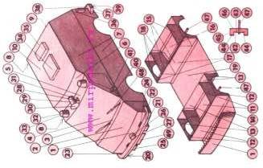
Завершит работу окраска. Низ шасси, колеса - черного цвета, вдоль бортов и под крышей нанесите ярко-красные полосы, остальная поверхность красится в желто -зеленый цвет.
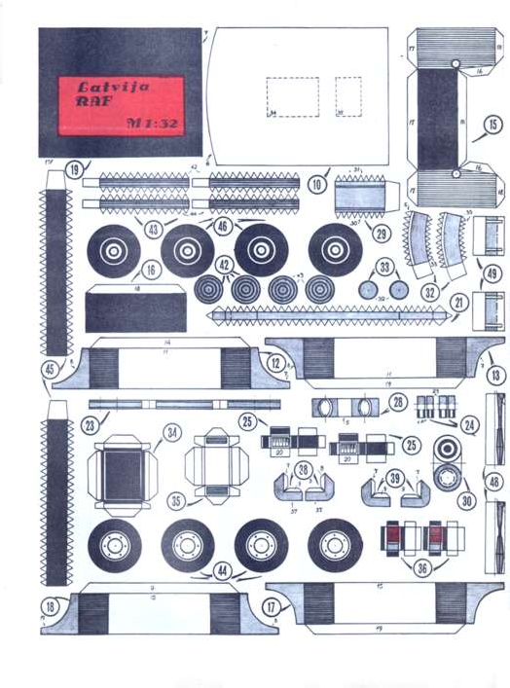
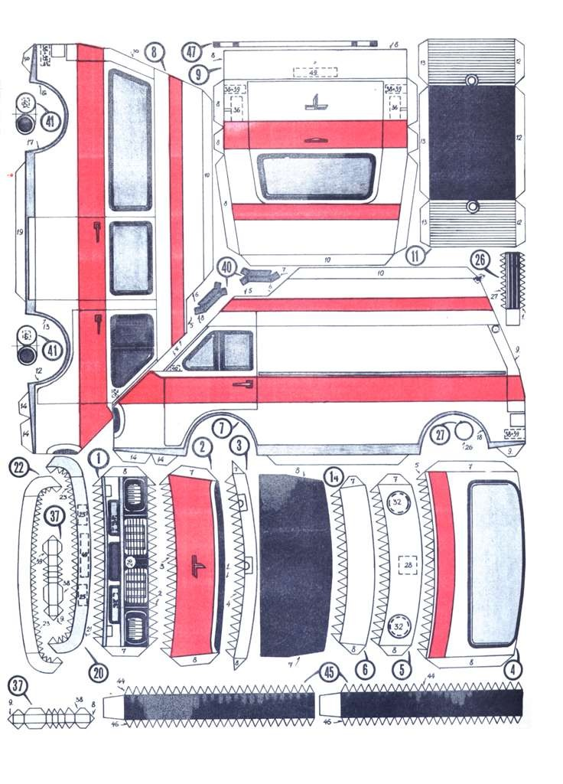
Приложение 3
Технологическая карта.
БУМАЖНАЯ МОДЕЛЬ ГОНОЧНОГО АВТОМОБИЛЯ ДЛЯ СКЛЕИВАНИЯ «ЛОТУС-79».
На такой машине знаменитый гонщик Марио Андретти завоевал звание чемпиона мира. Для копии «Лотуса-79» подходит популярный среди трассовиков масштаб 1.32. Изготовление начинайте с силовой внутренней части шасси, детали которого обозначены позициями 1 — 18.
Порядок работы постройки бумажной модели автомобиля простой — все части шасси скопируйте на заготовленный картон и, вырезая нужные детали, склеивайте их. Части днища 1 и бортов 2 (см. рис.) соединяются в первую очередь. Части рамы шасси 3,4 и 5 являются коробом моторного ложа. Размеры деталей могут быть изменены в зависимости от типа применяемого вами электродвигателя.
Короб на чертеже соответствует известному двигателю японского производства Мабучи ФТ-16. Хорошо подходит отечественный моторчик ДК-5-19, доработанный в соответствии с традициями вашего кружка. Для имитации копийных воздуховодных каналов шасси к элементам 2 и 3 подклеиваются с обеих сторон детали 6, 7 и 8.
В передней части к балке 5 приклеиваются стенки 9, образующие жесткую раму для передней подвески. Элементы 10,11,12 образуют короб под переднюю ось. В него впоследствии вклеивается на эпоксидной смоле трубка. Внутренний диаметр ее соответствует передней оси (обычно 2,5—
3 мм). Приклейка передних стенок 13 завершает сборку носовой части шасси.
В обозначенном месте (поз. 17) сделайте отверстие для установки токосъемной планки, какая широко применяется на моделях в вашем кружке. В месте, показанном позицией 14, кончиком ножа прорежьте отверстие для сегмента шестеренки редуктора (не забывайте, что положение шестерни может быть другое, зависящее от вашего двигателя).
В бортах 15 пробейте отверстия (поз. 18) под подшипники задней оси. Подшипники вклеиваются на эпоксидной смоле, и борта подкрепляются уголками 16. Колеса и редуктор применяйте те, что проверены опытом ваших коллег-кружковцев. Резину для шин подберите такую, какая применяется на наиболее удачных в заездах гоночных автомоделях.
Размер шин, как правило, на 2 мм меньше размера дисков колес. Рекомендуем шасси и привод собрать полностью и испытать ходовые качества в тренировочных заездах на трассе для исправления возможных
ошибок при сборке и компоновке. Кузов модели собирается на основе детали 19, в которой подрезаются воздуховодные люки 20. Клапаны люков отгибаются вниз.
С боков подклеиваются щиты 21. Детали 22 и 23 образуют обтекатели ниш задних колес. Кокпит пилотской кабины выгибается и склеивается из элементов 24 и 25. Хвостовой капот-обтекатель образует деталь 26. Из заготовки 27 получается дуга безопасности.
В передней части кузова бумажной модели автомобиля приклеиваются боковые панели 28 и 29. Из элементов 30 и 31 собираются две консоли переднего антикрыла, которые приклеиваются на кузове слева и справа. Из деталей 32 и 33 собирается заднее антикрыло и приклеивается к обтекателям ниш задних колес. Боковые обтекатели стекол заднего обзора 34 легко вырезать из пенопласта или кусочка полистирола.
В кабину бумажной модели автомобиля можно установить манекен пилота, изготовленный из пенопласта и бумаги. Вся верхняя часть кузова покрывается несколько раз нитролаком для грунтовки поверхности. После полного высыхания лака поверхность слегка подчищают мелкой шкуркой и затем раскрашивают в соответствии с машиной-прототипом или по своему усмотрению.
Для раскрашивания подойдут любые нитроэмали или синтетические краски для автомобилей. При некоторой смекалке и фантазии подобным образом можно изготовить копии любых гоночных болидов «Формулы F1».
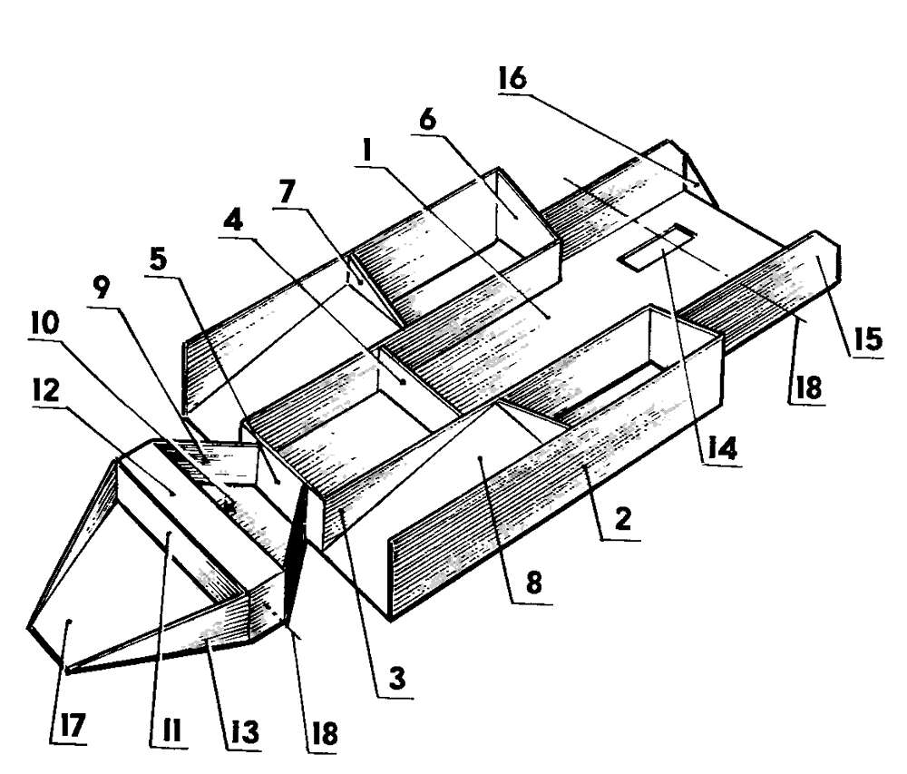
Шасси трассовой модели-копии «Лотус-79».

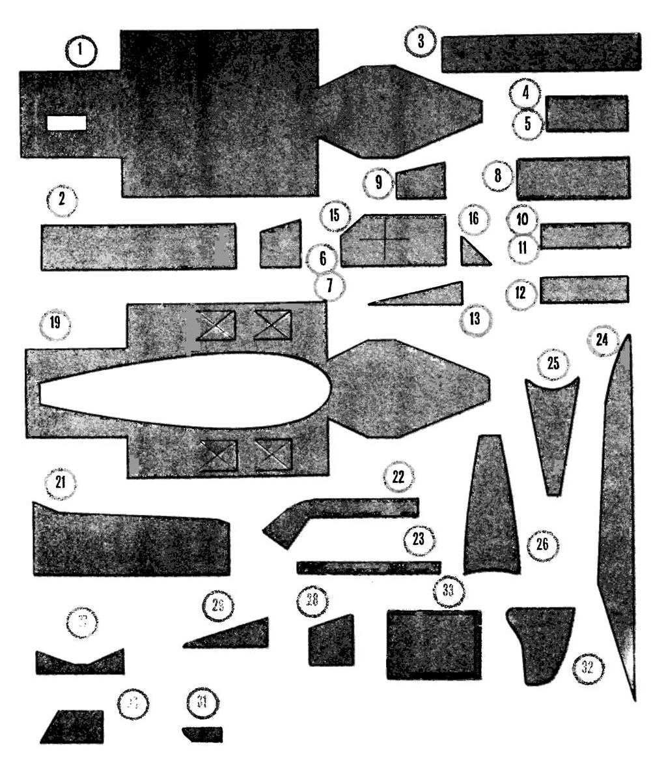
Выкройки деталей

